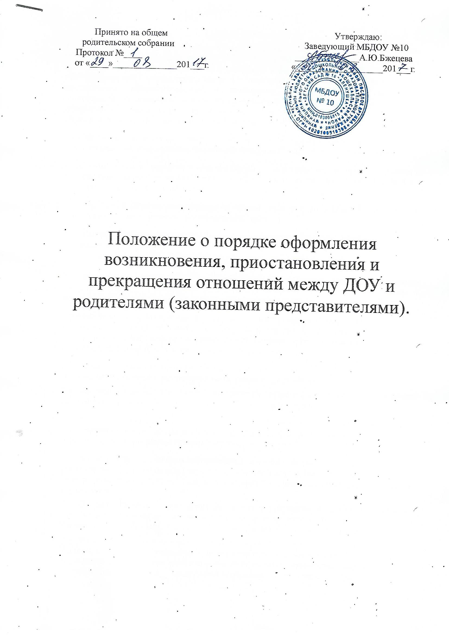

1.Общие положения
1.1. Настоящее Положение разработано в соответствии с Федеральным законом Российской Федерации от 29 декабря 2012 г. N 273-ФЗ "Об образовании в Российской Федерации", Приказом Министерства образования и науки России от 30.08.2013г. №1014 «Об утверждении Порядка организации и осуществления образовательной деятельности по основным общеобразовательным программам – образовательным программам дошкольного образования», Уставом образовательного учреждения и определяет порядок оформления возникновения, приостановления и прекращения отношений между учреждением и родителями (законными представителями) воспитанников.
1.2.Настоящее положение разработано в целях обеспечения и соблюдения конституционных прав граждан Российской Федерации на дошкольное образование.
1.3.Данный документ регулирует порядок оформления возникновения, приостановления и прекращения отношений между образовательным учреждением и родителями (законными представителями) несовершеннолетних воспитанников.
1.3. Настоящий Порядок принимается на общем родительском собрании учреждения и утверждается заведующим на неопределенный срок.
1.3. Настоящий Порядок является локальным нормативным актом, регламентирующим деятельность учреждения.
2. Порядок возникновения образовательных отношений
2.1. Основанием возникновения образовательных отношений является заключение договора между учреждением и родителями (законными представителями) (далее – договор), подписание которого является обязательным для обеих сторон.
Договор включает в себя права, обязанности и ответственность сторон, возникающие в процессе воспитания, обучения, присмотра и ухода детей, длительность пребывания воспитанника в учреждении, а также расчет размера платы, взимаемой с родителей (законных представителей) за присмотр и уход за детьми.
2.2. Права воспитанника, предусмотренные законодательством об образовании и настоящим Положением, возникают с даты, указанной в договоре.
2.3. Договор заключается в простой письменной форме в 2–ух экземплярах, имеющих одинаковую юридическую силу, по одному для каждой из сторон.
2.4. В договоре должны быть указаны основные характеристики образования, в том числе вид, направленность образовательной программы, форма обучения, срок освоения образовательной программы (продолжительность обучения).
2.5. Договор разрабатывается в соответствии с примерной формой договора, утвержденной федеральным органом исполнительной власти, осуществляющим функции по выработке государственной политики и нормативно-правовому регулированию в сфере образования.
2.6. Прием на обучение в учреждение проводится на принципах равных условий приема для всех поступающих, за исключением лиц, которым в соответствии с Федеральным законом предоставлены особые права (преимущества) при приеме на обучение.
2.7. Учреждение обязано ознакомить родителей (законных представителей) со своим Уставом, с лицензией на осуществление образовательной деятельности, с образовательными программами и другими документами, регламентирующими деятельность учреждения и осуществление образовательной деятельности.
2.8. Прием на обучение по программам дошкольного образования за счет бюджетных ассигнований федерального бюджета, бюджетов субъектов Российской Федерации и местных бюджетов проводится на общедоступной основе, если иное не предусмотрено Федеральным законом.
2.9.Зачисление воспитанников в учреждение оформляется распорядительным актом (приказом).
3. Изменение образовательных отношений
3.1. Образовательные отношения изменяются в случае изменения условий получения воспитанниками образования по конкретной основной программе, повлекшей за собой изменение взаимных прав и обязанностей воспитанника и учреждения.
3.2. Образовательные отношения могут быть изменены как по инициативе родителей (законных представителей) воспитанника, по заявлению в письменной форме, так и по инициативе учреждения.
3.3. Основанием для изменения образовательных отношений является распорядительный акт (приказ), изданный заведующим. Если с родителями (законными представителями) воспитанника заключен договор, распорядительный акт издается на основании внесения соответствующих изменений в такой договор.
3.4.Права воспитанника и обязанности родителей (законных представителей), предусмотренные законодательством об образовании и локальными нормативными актами учреждения, изменяются с даты издания распорядительного акта (приказа) или с иной указанной в нём даты.
4. Прекращение образовательных отношений
4.1. Образовательные отношения прекращаются в связи с отчислением воспитанника из учреждения:
1) в связи с получением образования (завершением обучения);
2) досрочно, в следующих случаях:
- по инициативе родителей (законных представителей) воспитанника, в том числе в случае перевода воспитанника для продолжения освоения образовательной программы в другую организацию, осуществляющую образовательную деятельность;
- при возникновении медицинских показаний, препятствующих воспитанию и обучению ребёнка в учреждении;
- по обстоятельствам, не зависящим от родителей (законных представителей) воспитанника и учреждения, в том числе в случае ликвидации последнего.
4.2. Досрочное прекращение образовательных отношений по инициативе родителей (законных представителей) воспитанника не влечет за собой возникновение каких-либо дополнительных, в том числе материальных, обязательств указанного воспитанника перед учреждением.
При досрочном прекращении образовательных отношений по инициативе родителей восстановление осуществляется согласно действующему регламенту.
В случае восстановления между Учреждением и родителями (законными представителями) заключается новый Договор.
4.3. Основанием для прекращения образовательных отношений является приказ заведующего, об отчислении воспитанника. Права воспитанника и обязанности родителей (законных представителей), предусмотренные законодательством об образовании и локальными нормативными актами учреждения, прекращаются с даты отчисления воспитанника.

